人面识别带刷卡门禁系统报价清单
序号 | 名 称 | 图片 | 外形尺寸 | 品牌 | 数量 | 单位 | 单价 | 小计(元) | 备注
1 | 闸机-摆闸单机芯 | 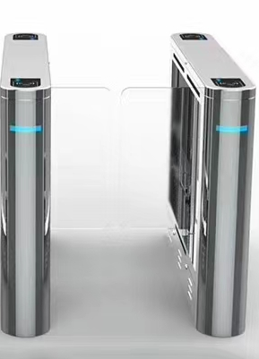 | 1200*200*980mm |  | 4 | 台 |  |  | 1、材质：304不锈钢 2、厚度：上盖足厚1.2，侧身足厚1.0 3、功能特性：断电自动打开，通电自动关闸 4、感应红外：标配3组 5、通道宽度：550mm 6、上盖通行指示箭头
2 | 翼闸宽动态人脸识别 |  | 120*33.5*366.7mm |  | 2 | 台 |  |  | 华为海思处理器，Linux操作系统，200万宽动态高清摄像头，单目活检功能，动态识别，20000人脸库,不锈钢模具成型，拉丝氧化
3 | 红外感应器 |  |  |  | 2 | 对 |  |  | 出门红外感应自动开闸
5 | 加密狗 |  |  |  | 1 | 个
6 | 网络交换机 | 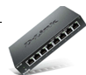  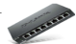 | 5口百兆 | TP-LINK | 2 | 个
7 | 后台软件 |  |  |  | 1 | 个
8 | 不锈钢围栏 |  |  |  | 2 | 处
10 | 安装调试费 |  |  |  | 1 | 批
11 | 线材管材 |  |  |  | 1 | 批
12 | 合计金额： （¥ ）
13 | 以上报价均含安装调试费、运费、税金
